**PRESSEMITTEILUNG**

**Aenova erhöht Produktionskapazität für feste Darreichungsformen am Standort Tittmoning auf bis zu 10 Milliarden Tabletten jährlich**

* **Das Investitionsprojekt zum Ausbau der Fertigungskapazitäten für Tabletten steht kurz vor dem Abschluss; der Routinebetrieb wird im ersten Quartal 2022 starten.**
* **Mit Inbetriebnahme der dritten Hochvolumenlinie steigt die Produktionskapazität am Standort auf über 10 Milliarden Tabletten pro Jahr. Ein Ausbau auf 12 Milliarden Tabletten ist mit kurzer Vorlaufzeit möglich.**
* **Die Investition in Höhe von rund 25 Mio. € steht im Kontext weiterer strategischer Vorhaben der Aenova Group.**

Tittmoning, 04. November 2021. – Aenova baut seine Fertigungskapazitäten für Tabletten am Standort in Tittmoning deutlich aus. Das neue, über 3.100 qm große Produktionsgebäude ist fertiggestellt, der Reinraum-Innenausbau beendet und die Produktionsanlagen sind eingebracht. Der Produktionsstart ist für das erste Quartal 2022 vorgesehen. Der Standort verfügt dann über eine dritte Fertigungslinie für hochvolumige Tablettenprodukte und erweitert seine Gesamtkapazität auf 10 Milliarden Tabletten. Auch die neue Linie arbeitet nach dem etablierten, semi-kontinuierlichen Fertigungskonzept, das kurze Durchlaufzeiten und bewährte Prozesstechnologie vereint. Hochmoderne Anlagen in Kombination mit dem vorhandenen Know-how ermöglichen schnelle, erfolgreiche Produkttransfers und bieten Kosteneffizienz bei gleichbleibend hoher Produktqualität in der Routinefertigung.

Das Investitionsprojekt am Standort Tittmoning, das weitere Ausbaustufen für zusätzlich 2 Milliarden Tabletten vorsieht, festigt die Spitzenposition von Aenova als Solida-Auftragshersteller für die Pharma- und Gesundheitsindustrie in Europa. Gleichzeitig setzt das Unternehmen mit der Umsetzung moderner, internationaler Standards auf globale Expansion.

Tabletten und Kapseln sind die meist genutzte Darreichungsform für Medikamente auf dem deutschen wie dem internationalen Markt und die Nachfrage steigt weiter. "Der Standort Tittmoning ist innerhalb der Aenova Group das Kompetenzzentrum für hochvolumige Solida. Nach dem Ausbau können wir die Anfragen unserer vielen Kunden auf allen Kontinenten noch besser bedienen", erläutert Christine Beck, Senior Vice President der Business Unit Solida bei Aenova.

"Mit einer Jahreskapazität von künftig über 10 Milliarden Tabletten erreichen wir eine neue Größenordnung und mit der letzten Ausbaustufe entstehen mehr als 100 neue hochmoderne Arbeitsplätze“, erläutert Dr. Helmut Stibich, Standortleiter Dragenopharm Apotheker Püschl GmbH, Member of the Aenova Group.

Das Investitionsvolumen für die erste von drei geplanten Erweiterungsstufen beläuft sich auf rund 25 Mio. €. "Dies ist eines der strategischen Wachstumsprojekte der Aenova Group und Teil unserer Wachstumsstrategie, die wir auch an anderen Standorten umsetzen", erklärt Jan Kengelbach, CEO der Aenova Group.

Treffen Sie Aenova auf der CPhI worldwide vom 09. bis 11. November 2021 auf der Fiera Milano, Italien, an Stand 2C20, Halle 2.

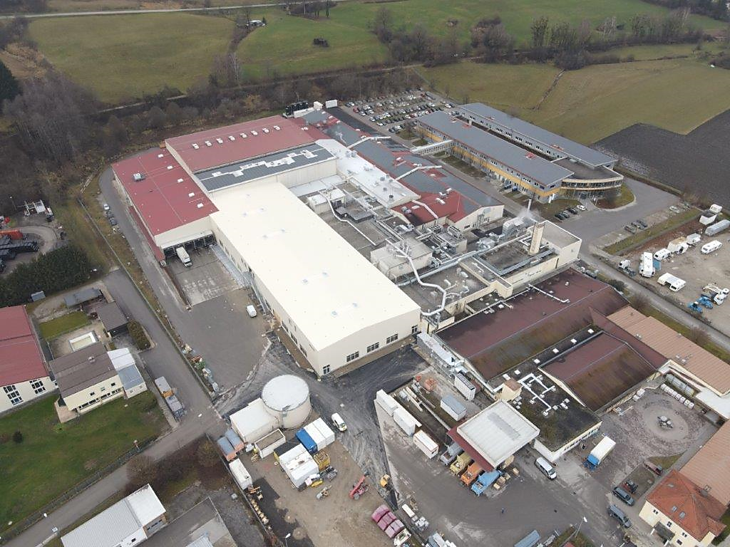

[Bildunterschrift für Aenova_Site-Extension_Tittmoning_external-view.jpeg:]

Mit dem Neubau des rund 3.100 qm neuen Produktionsgebäudes am Aenova-Standort Tittmoning werden die Kapazitäten auf bis zu 10 Milliarden Tabletten pro Jahr erhöht. (Foto: Aenova).

**Über die Aenova Group**

Die Aenova Group ist ein weltweit führender Auftragshersteller und Entwicklungsdienstleister für die Pharma- und Gesundheitsindustrie. Als One-stop Shop entwickelt, produziert und verpackt Aenova alle gängigen Darreichungsformen, Produktgruppen und Wirkstoffklassen von Arzneimitteln und Nahrungsergänzungsmitteln für Human- und Tiergesundheit: fest, halbfest und flüssig, steril und nicht-steril, hoch- und niedrigdosiert, OEB 1-5. Mit rund 4.300 Mitarbeitern an 16 Standorten in Europa und den USA erwirtschaftet Aenova einen Jahresumsatz von rund 740 Mio Euro. [www.aenova-group.com](http://www.aenova-group.com)

**Presse-Kontakt:**

Dr. Susanne Knabe  
Head of Corporate Communication & PR

Aenova Holding GmbH

Berger Straße 8-10

D-82319 Starnberg

Mobil: +49 170 22 368 42

E-Mail: [susanne.knabe@aenova-group.com](mailto:susanne.knabe@aenova-group.com)